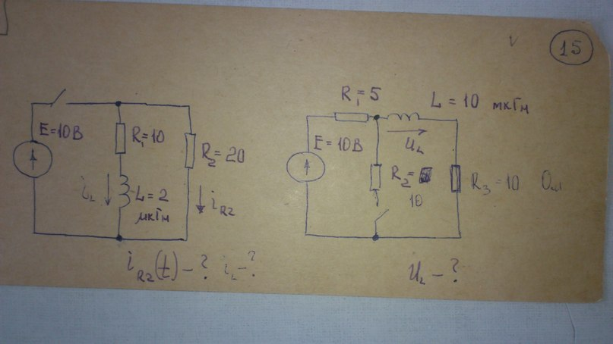

1. Решить классическим методом
2. Заменить катушки на конденсаторы, и решить классическим методом.
3. Вернуть катушки и решить, операторным методом.